Національний Технічний Університет України
“Київский Політехнічний Інститут”
Факультет Інформатики та Обчислювальної Техніки
Кафедра обчислювальної техніки

Лабораторна робота №5

з курсу «Архітектура комп`ютерів»
Building and Running Modules

Виконала:
студентка 3 курсу ФІОТ
групи ІВ-81
Базова Л.Г.
Перевірив:
Каплунов А. В.

Київ 2020
Лістинг коду:

#include <linux/init.h>
#include <linux/module.h>
#include <linux/moduleparam.h>
#include <linux/printk.h>

#include <linux/types.h>

MODULE_AUTHOR("Bazova Lidiia IV-81");
MODULE_DESCRIPTION("Hello, world in Linux Kernel Training");
MODULE_LICENSE("Dual BSD/GPL");

static uint count = 1;
module_param(count,uint,0);
MODULE_PARM_DESC(count, " The amount of times to print 'Hello world!'. Should be between 0 and 10");

static int __init initter(void)
{
uint i = 0;

if(count <= 10 && count >=5) {
printk(KERN_EMERG "The count is between 5 and 10");
} else if(count == 0){
printk(KERN_EMERG "The count is 0");
} else if(count > 10) {
printk(KERN_INFO "Error parametr: the count is greter than 10.");
printk(KERN_EMERG "");
return -EINVAL;
}

for(i = 0; i < count; i++){
printk(KERN_INFO "Hello, world!\n");
}
return 0;
}

static void __exit exitter(void)
{
/* Cleanup code here */
}

module_init(initter);
module_exit(exitter);

Makefile:

ifneq ($(KERNELRELEASE),)
# kbuild part of makefile
obj-m := hello.o
else
# normal makefile
KDIR ?= /lib/modules/`uname -r`/build

default:
$(MAKE) -C $(KDIR) M=$$PWD
clean:
$(MAKE) -C $(KDIR) M=$$PWD clean
endif

Скріншоти виконання роботи:
insmod/rmmod з різними параметрами:
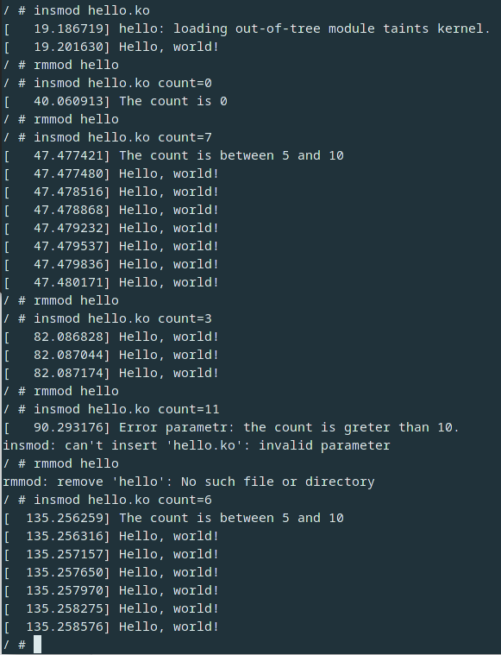
Команда modinfo:
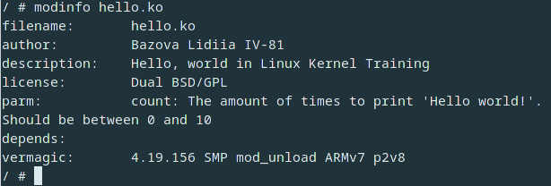
Вивід значення встановленого параметра:
